第15单元ionic的安装与使用练习手册

一 填空题（每题2分共80分）

1、路由跳转中如何预加载样式和请求数据_____________：

2,控制器嵌套时，对父控制器引用的关键字是_____________：

3.指令中字母___________代表了自定义属性：

4.在使用directive的link时，我们也可以通过 attr 属性获取指令上的属性，然后通过______的方法来完成调用就好了。：

5.作用域的继承是基于js的________继承方式：

6.directive中_________的作用是注册事件，并与scope相绑。：

7.$route._________是用于刷新路由的?：

8.创建一个ionic应用的方法______;

9.想在所有相同directive里共享某些方法，这时应该定义在___________里，性能会比较好。：

10.指令中字母________代表了DOM元素

11.在link阶段要执行的函数，这个属性只有当__________属性没有设置时才生效。

12.想在所有相同directive里共享某些方法，这时应该定义在________-里，性能会比较好。：

13.在link阶段要执行的函数，这个属性只有当_________属性没有设置时才生效。：

14._________是应用在 HTML (视图) 和 JavaScript (控制器)之间的纽带。：

15.angular.module(&quot;myApp&quot;,[]).controller(&quot;myController&quot;)，myController通过以下哪个指令作用在dom元素上____________

16.livereload:true的作用是_________

17.哪个过滤器是用于过滤的___________：

18.哪个插件是用来实现js压缩的___________：

19.when()方法的配置信息中，以下哪个参数是用来在 ng-view 中插入 HTML 模板文件__________的

20.使用Angular.js自带的路由，需要注入_____________：

21.angularjs中服务是指__________：

22.12、var a = new Object();a.value = 1;b = a;b.value = 2;alert(a.value);打印结果是___________：

23.for(var i=0;i&lt;5;i++){

setTimeout(function(){

console.log(i);

})

}（ ）上面这段代码，输出的是什么________：

24.var nums = [1,8,9,3],num = nums.push(6);console.log(num)的结果是__________：

25.function fn(a){

console.log(a);

var a = 2;

function a(){};

console.log(a);

}

fn(1);打印结果是__________：

26.控制器嵌套时，对父控制器引用的关键字是___________：

27.如何刷新路由？__________：

28.路由事件中___________是对当前路由事件的引用

29.自定义指令中设置___________会覆盖当前指令所在controller的内容：

30.___________只能向子控制器传递事件和数据：

31.我们可以使用____________指令来创建一个下拉列表，列表项通过对象和数组循环输出。：

32.var y=1,x=y=typeof x;

alert(x) 的运行结果是：__________

33.var a= (function(){

return typeof arguments;

})( )

console.log(a)

的执行结果是：____________

34.var a='[1,2,3]';

var b=JSON.parse(a);

console.log(typeof b);

console.log(typeof a);

两次的打印结果分别是__________：

35.var a=(function f(f){

return typeof f();

})(function(){return 1})

console.log(a) 的运行结果是：____________：

36.var foo=function(x){

x++;

return function(y){

return x * y;

}

}

var x=foo(5)(10);

console.log(x);

打印结果是___________：

37.(function(){

a=5;

alert(window.a);

var a=10;

alert(a);

})()

两个alert输出的结果是什么？________

38.var name=&quot;global&quot;;

var obj={

name:&quot;obj&quot;,

dose:function(){

this.name=&quot;dose&quot;;

return function(){

return this.name;

}

}

}

alert(obj.dose().call(this));以上代码的弹出结果是________;

39.function test(){

console.log(a);

console.log(foo());

var a=1;

function foo(){

return 2;

}

}

test();打印结果是___________：

40. var f=function g(){return 23};

alert(typeof g())的 结果是：________

二 技能题（20分）

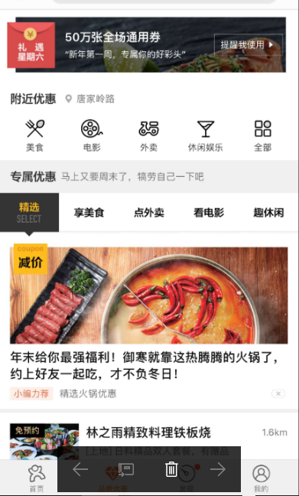

1，使用angular的ui-router实现效果 还原页面100%的保真度 （5分）

2，成功启动gulp服务器 （5分）

3，页面数据渲染 （5分）

4，实现Tab切换 （5分）

